# Отчет по лабораторной работе №7

**Группа: НКАбд-04-23**

**Зоригоо Номун**

# Содержание

1. Цель работы 4
2. Задание 5
3. Теоретическое введение 6
4. Выполнение лабораторной работы 7
   1. Реализация переходов в NASM . . . . . . . . . . . . . . . . . . 7
   2. Изучение структуры файлы листинга 10
   3. Задания для самостоятельной работы 12
5. Выводы 15

Список литературы 16

**Список иллюстраций**

* 1. Создание файлов для лабораторной работы . . . . . . . . . . . . 7
  2. Ввод текста программы из листинга 7.1 . . . . . . . . . . . . . . . 7
  3. Запуск программного кода . . . . . . . . . . . . . . . . . . . . . 8
  4. Изменение текста программы . . . . . . . . . . . . . . . . . . . . 8
  5. Создание исполняемого файла . . . . . . . . . . . . . . . . . . . 8
  6. Изменение текста программы . . . . . . . . . . . . . . . . . . . . 9
  7. Вывод программы . . . . . . . . . . . . . . . . . . . . . . . . . . 9
  8. Создание файла . . . . . . . . . . . . . . . . . . . . . . . . . . . 9
  9. Ввод текста программы из листинга 7.3 10
  10. Проверка работы файла 10
  11. Создание файла листинга 10
  12. Изучение файла листинга 11
  13. Выбранные строки файла 11
  14. Удаление выделенного операнда из кода 12
  15. Получение файла листинга 12
  16. Написание программы 13
  17. Запуск файла и проверка его работы 13
  18. Написание программы 14
  19. Запуск файла и проверка его работы 14

# Цель работы

Изучение команд условного и безусловного переходов. Приобретение навыков написания программ с использованием переходов. Знакомство с назначением и структурой файла листинга.

# Задание

1. Реализация переходов в NASM.
2. Изучение структуры файлы листинга.
3. Задания для самостоятельной работы.

# Теоретическое введение

Для реализации ветвлений в ассемблере используются так называемые ко- манды передачи управления или команды перехода. Можно выделить 2 типа переходов:

* условный переход– выполнение или не выполнение перехода в определенную точку программы в зависимости от проверки условия.
* безусловный переход – выполнение передачи управления в определенную точку программы без каких-либо условий.

Безусловный переход выполняется инструкцией jmp. Инструкция cmp является одной из инструкций, которая позволяет сравнить операнды и выставляет флаги в зависимости от результата сравнения. Инструкция cmp является командой сравнения двух операндов и имеет такой же формат, как и команда вычитания. Листинг (в рамках понятийного аппарата NASM) — это один из выходных файлов, создаваемых транслятором. Он имееттекстовый вид и нужен при отладке программы, так как кроме строк самой программы он содержит дополнительную

информацию.

# Выполнение лабораторной работы

## Реализация переходов в NASM

Я создаю каталог для программы лабораторной работы № 7 и перехожу в него и создаю файл lab7-1.asm. (рис. 4.1).

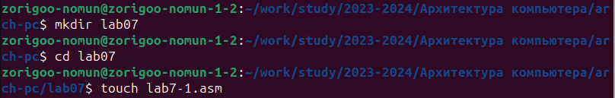

Рис. 4.1: Создание файлов для лабораторной работы

Я скопировала lab7-1.asm текст программы из листинга 7.1 в Mousepad (рис. 4.2).

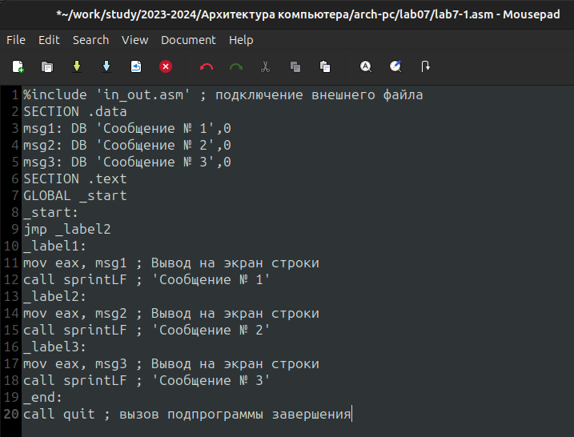

Рис. 4.2: Ввод текста программы из листинга 7.1

Создаю исполняемый файл и запускаю его. (рис. 4.3).

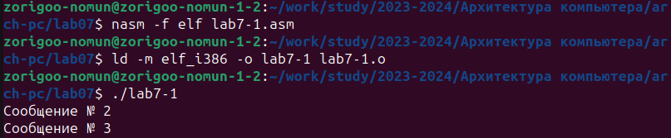

Рис. 4.3: Запуск программного кода

Таким образом, использование инструкции jmp _label2 меняет порядок испол- нения инструкций и позволяет выполнить инструкции начиная с метки _label2, пропустив вывод первого сообщения.

Изменю программу таким образом, чтобы она выводила сначала ‘Сообщение

№ 2’, потом ‘Сообщение № 1’ и завершала работу. Для этого изменяю текст программы в соответствии с листингом 7.2. (рис. 4.4).

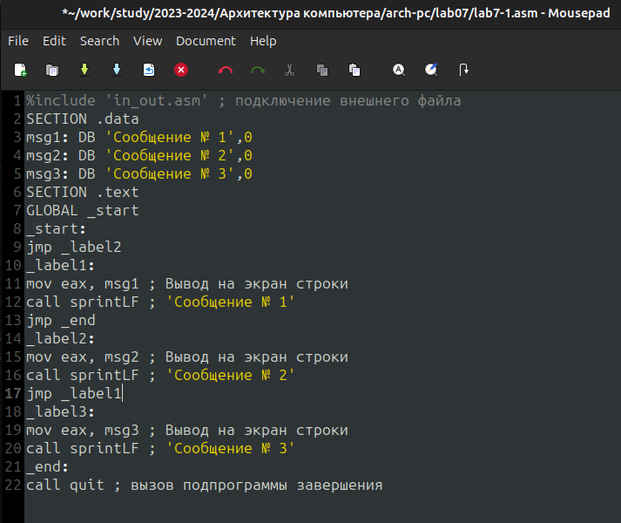

Рис. 4.4: Изменение текста программы

Создаю исполняемый файл и проверяю его работу. (рис. 4.5).

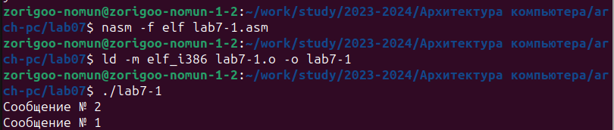

Рис. 4.5: Создание исполняемого файла

Затем изменяю текст программы, добавив в начале программы jmp _label3, jmp _label2 в конце метки jmp _label3, jmp _label1 добавляю в конце метки jmp

_label2, и добавляю jmp _end в конце метки jmp _label1, (рис. 4.1).

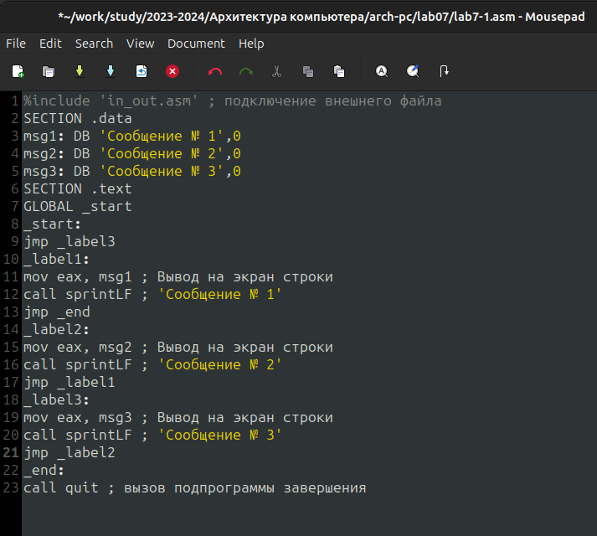

Рис. 4.6: Изменение текста программы

чтобы вывод программы был следующим: (рис. 4.6).

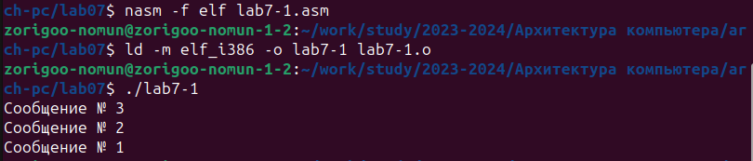

Рис. 4.7: Вывод программы

Рассмотрим программу, которая определяет и выводит на экран наибольшую из 3 целочисленных переменных: A,B и C. Значения для A и C задаются в про- грамме, значение B вводиться с клавиатуры.

Создаю файл lab7-2.asm в каталоге ~/work/arch-pc/lab07. (рис. 4.8).



Рис. 4.8: Создание файла

Текст программы из листинга 7.3 ввожу в lab7-2.asm. (рис. 4.9).

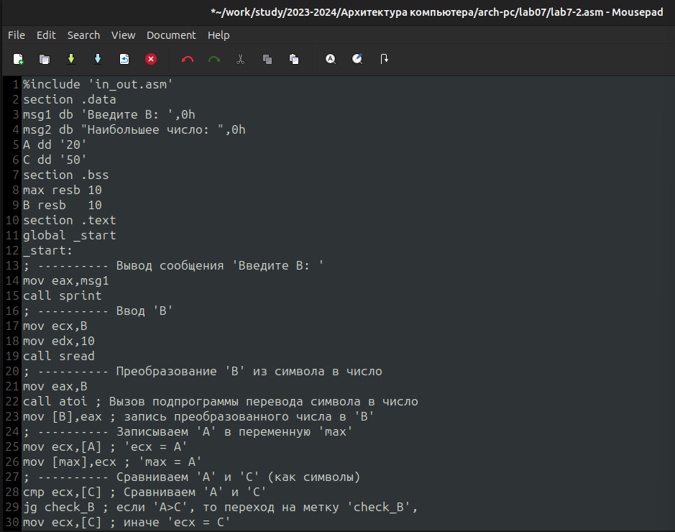

Рис. 4.9: Ввод текста программы из листинга 7.3 Создаю исполняемый файл и проверяю его работу. (рис. 4.10).

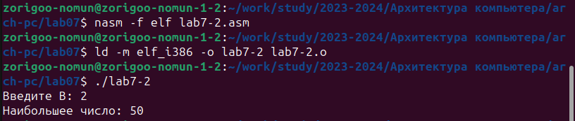

Рис. 4.10: Проверка работы файла Файл работает корректно.

## Изучение структуры файлы листинга

Создаю файл листинга для программы из файла lab7-2.asm. (рис. 4.11).



Рис. 4.11: Создание файла листинга

Открываю файл листинга lab7-2.lst с помощью текстового редактора и внима- тельно изучаю его формат и содержимое. (рис. 4.12).

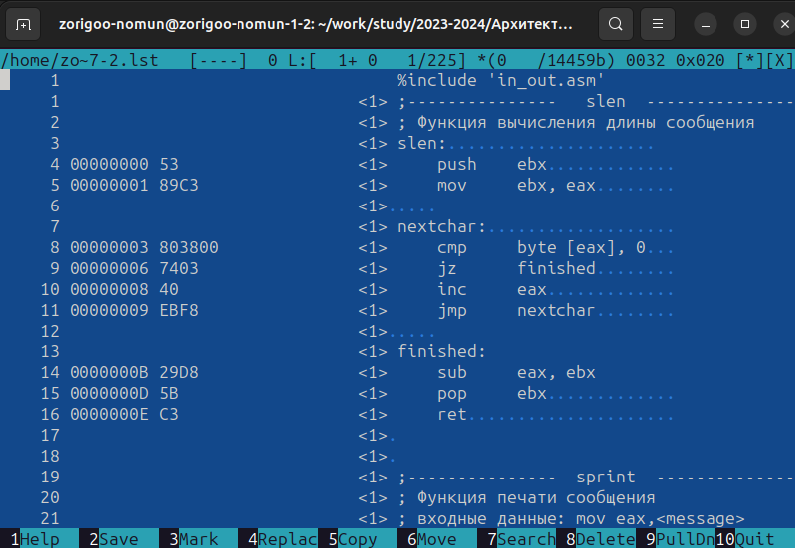

Рис. 4.12: Изучение файла листинга

В представленных трех строчках содержаться следующие данные: (рис. 4.13).

Рис. 4.13: Выбранные строки файла

“2” - номер строки кода, “; Функция вычисления длинны сообщения” - коммен- тарий к коду, не имеет адреса и машинного кода.

“3” - номер строки кода, “slen” - название функции, не имеет адреса и машин- ного кода.

“4” - номер строки кода, “00000000” - адрес строки, “53” - машинный код, “push ebx” - исходный текст программы, инструкция “push” помещает операнд “ebx” в стек.

Открываю файл с программой lab7-2.asm и в выбранной мной инструкции с двумя операндами удаляю выделенный операнд. (рис. 4.14).



Рис. 4.14: Удаление выделенного операнда из кода

Выполняю трансляцию с получением файла листинга. (рис. 4.15).



Рис. 4.15: Получение файла листинга

На выходе я не получаю ни одного файла из-за ошибки:инструкция mov (един- ственная в коде содержит два операнда) не может работать, имея только один операнд, из-за чего нарушается работа кода.

## Задания для самостоятельной работы

* + 1. Пишу программу нахождения наименьшей из 3 целочисленных перемен- ных a, b и c. Значения переменных выбираю из табл. 7.5 в соответствии с вариантом, полученным при выполнении лабораторной работы № 7. Мой вариант под номером 17, поэтому мои значения - 26, 12 и 68. (рис. 4.16).

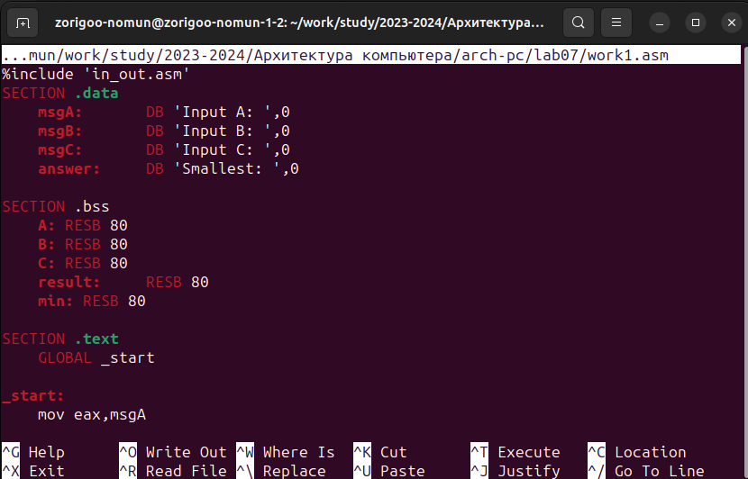

Рис. 4.16: Написание программы

Создаю исполняемый файл и проверяю его работу, подставляя необходимые значение. (рис. 4.17). 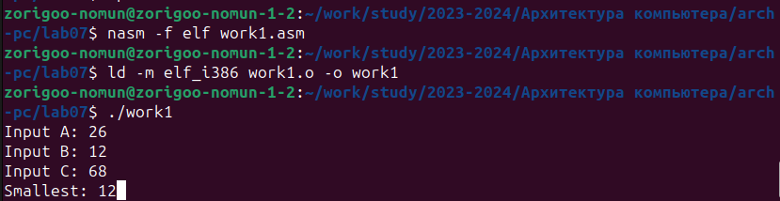

Рис. 4.17: Запуск файла и проверка его работы

* + 1. Пишу программу, которая для введенных с клавиатуры значений х и а вычисляет значение и выводит результат вычислений заданной для моего варианта функции f(x):

𝑎 + 8, 𝑎 < 8

𝑎𝑥, 𝑎 ≥ 8 (рис 4.18)

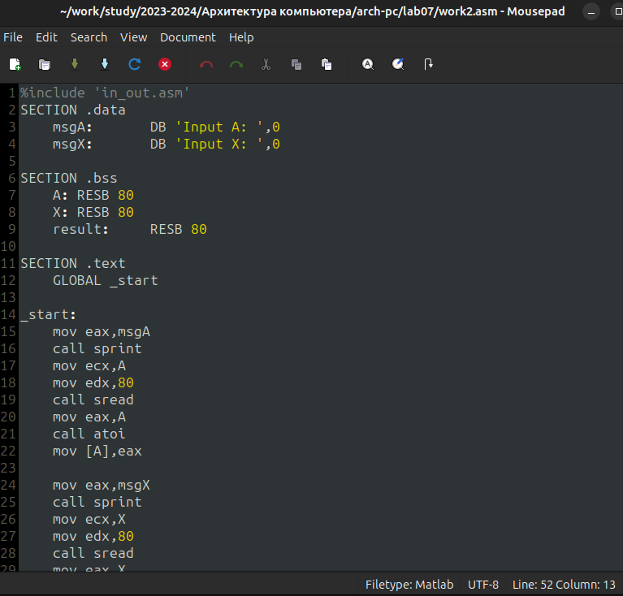

Рис. 4.18: Написание программы

Создаю исполняемый файл и проверяю его работу для значений х и а соответ- ственно: (3;4), (2;9). (рис. 4.19).

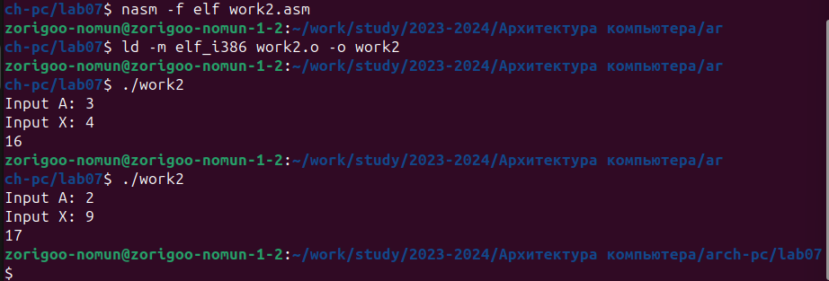

Рис. 4.19: Запуск файла и проверка его работы

Программа работает корректно.

# Выводы

Здесь кратко описываются итоги проделанной работы.По итогам данной лабо- раторной работы я изучила команды условного и безусловного переходов, приоб- рел навыки написания программ с использованием переходов и ознакомился с назначением и структурой файла листинга, что поможет мне при выполнении последующих лабораторных работ.

# Список литературы

1. [Архитектура ЭВМ](https://esystem.rudn.ru/course/view.php?id=112)